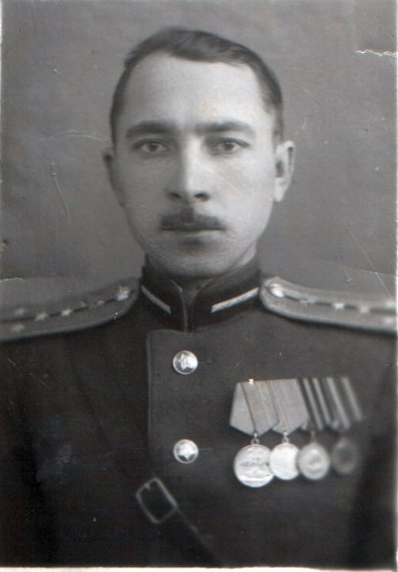
Орловский Сергей Александрович (1921-1991)
Победа в Великой Отечественной войне – подвиг и слава нашего народа. Как бы ни менялись за последние годы оценки и даже факты нашей истории, 9 мая – День Победы – остается неизменным. Вечная слава Победителям!
Увы, все меньше и меньше с каждым днем остается живых непосредственных участников Великой Отечественной войны. И уже не столько из рассказов очевидцев и участников, а все больше из фильмов, книг, учебников, исторических трудов знают о войне те, кто родился после Победы.
Мой прадед, Орловский Сергей Александрович, родился в 1921 году и призвался в ряды советской армии по достижении им восемнадцатилетнего возраста еще во время Финской войны. Потом началась Великая Отечественная.
Когда я родился, его уже не было, он умер в 1991 году. Но я знаю то, что рассказывала мне про него мама. А ей в свою очередь рассказал ее отец, мой дедушка. Прадедушка Сережа был разведчиком. После войны стал начальником школы разведки в Ораниенбауме. Был демобилизован в 1963 году по болезни. Подполковник.
Это все, что мы бы знали о периоде его службы, потому что, пройдя две войны, прадедушка никогда ничего не говорил об этом. Наверно, пережив все тяготы и ужасы войны, он хотел оградить своих близких, чтобы даже по рассказам они не знали, через что пришлось пройти русскому народу. Если бы моему дедушке, когда он еще учился в школе, не задали бы по истории написать о каком-нибудь эпизоде о войне из жизни воевавших родственников. И тогда прадедушка Сережа рассказал один-единственный случай из всех, что произошли с ним за шесть лет и две войны.
Тогда Сергея Александровича отправили с заданием. Он должен был привести языка. С заданием он справился, но был тяжело ранен и контужен. Несмотря на это, истекающему кровью и еле держащемуся на ногах, ему удалось доставить языка к нашим. Он оказался немецким командиром, и сведения, которые от него узнало наше командование, оказались очень ценными. Конечно, прадедушка потом лежал в госпитале, и когда поправился продолжил борьбу с фашизмом.
За его самоотверженность и стойкость его наградили Орденом Красная звезда. Кроме этого был Орден Отечественной войны 2 степени, медали за отвагу и за боевые заслуги и много других наград. Но главной наградой, как говорил он сам, стала Великая Победа!
Не только мой прадедушка отличался мужеством и силой духа, он и жену выбрал себе под стать. Моя прабабушка, Орловская Анна Александровна, во время войны была вольнонаемной машинисткой в военном ведомстве. Так они и познакомились. А после победы 30 лет проработала в милиции.
Война потребовала от нашего народа величайшего напряжения сил и огромных жертв. Раскрыла стойкость и мужество человека, способного к самопожертвованию во имя свободы своей Родины.

